|  |  |
| --- | --- |
| Gerb-BMSTU_01 | **Министерство науки и высшего образования Российской Федерации**  **Федеральное государственное бюджетное образовательное учреждение**  **высшего образования**  **«Московский государственный технический университет**  **имени Н.Э. Баумана**  **(национальный исследовательский университет)»**  **(МГТУ им. Н.Э. Баумана)** |

Факультет: «Специальное машиностроение»

Кафедра: «Робототехнические системы и мехатроника»

**Лабораторная работа № 6**

по курсу «Теория автоматического управления»

Вариант 12

Выполнил: Панькин Глеб

Группа: СМ11-61Б

Проверил:

Москва, 2024 г.

1. **Создание собственного проекта. Создание тестов.**

mo

Модель корректировки линейной части системы с помощью дискретного ПИД-регулятора представлена на рисунке 1.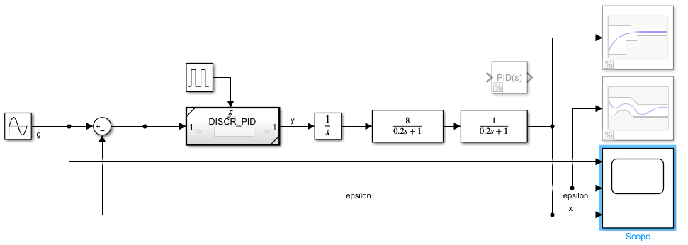

Рисунок 1 –Структурная схема системы с дискретным регулятором

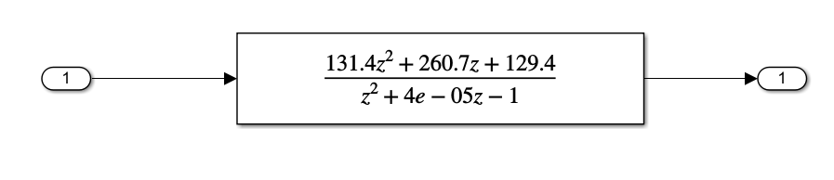

Рисунок 2 – Передаточная функция регулятора

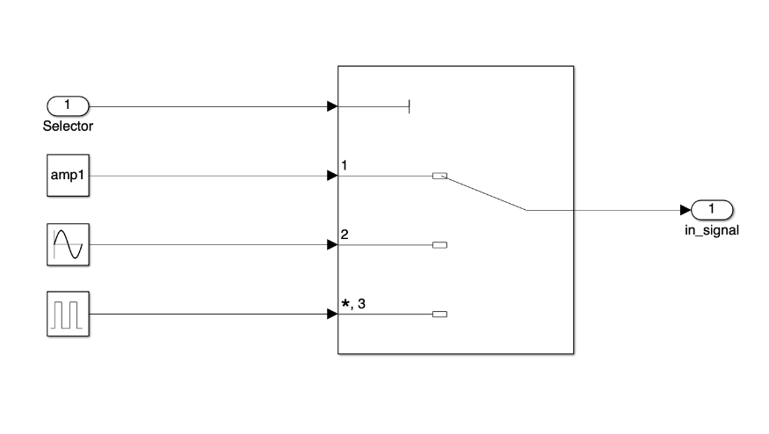

Рисунок 3 – Блок выбора тестов

Этапы выполнения проекта:

1. Составить некоторую структуру, по которой будет понятно, что и где расположено. Реализовать автоматическое прописывание всех необходимых переменных при открытии проекта, после закрытия проекта Workspace должен выглядеть так же, как и до его открытия.

На рисунке 4 приведена организация файловой системы.

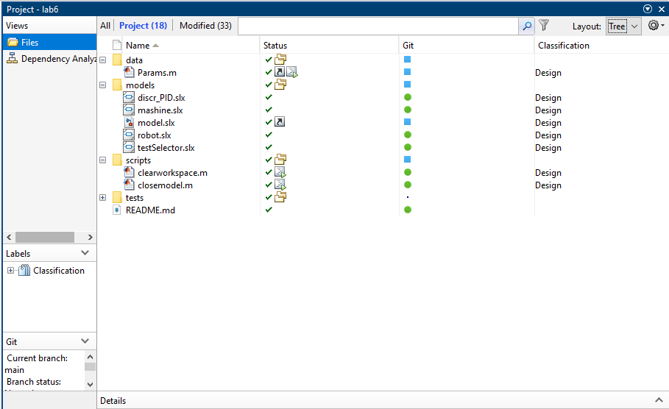

Рисунок 4 - Директория проекта

На рисунке 5 представлено объявление в проекте программы запуска проекта и очистки Workspace и закрытия окон.

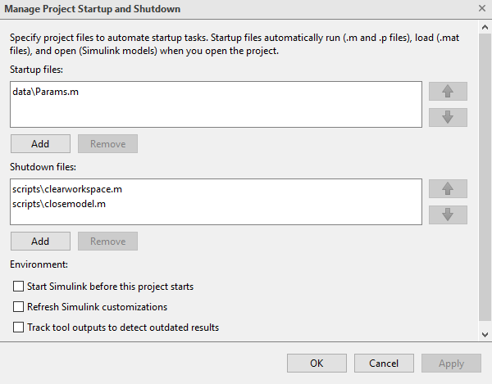

Рисунок 5 – Добавление в проект файлов запуска и очистки

|  |
| --- |
| %% Clean\_workspace  clear ;  clc;  %% Remove all trash from folder  clearTrash();  function clearTrash()  all\_models = ls('./models/\*.slx');  warning ('off','all');  for i = 1:size(all\_models, 1)  model\_name = strip(all\_models(i,:));  model\_name = model\_name(1:length(model\_name)-4);  delete(strcat(model\_name, '.elf'));  delete(strcat(model\_name, '.slxc'));  delete(strcat(model\_name, '.zip'));  if isfolder('./slprj')  rmdir('./slprj', 's');  end  end  end |

Таблица 2 – Скрипты closemodel и closeworkspace, дейинициализирующие програму

1. Создание как минимум 1 Shortcut;

На рисунке 6 представлено два Shortcut, один открывает модель, другой обновляет параметры.

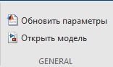

Рисунок 6 – Shortcut

1. В проект должна быть интегрирована система контроля версий;
2. <https://github.com/MrDjeb/TAU_lab_6> – репозиторий проекта.

В качестве тестов осуществим подачу на вход системы различных воздействий: постоянного, синусоидального, импульсного.

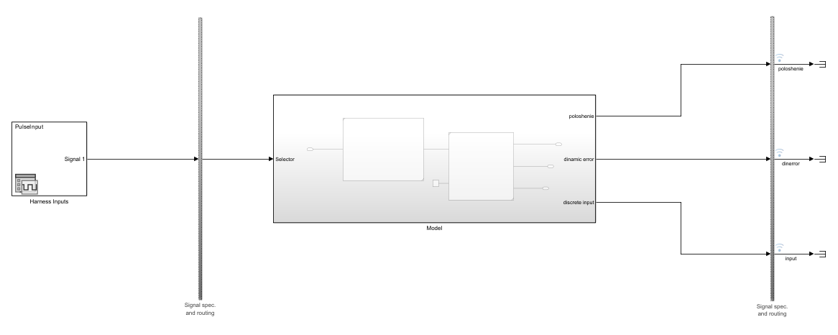

Рисунок 7 – Структурная схема для тестов данной системы

В качестве тестов примем попадание сигнала в заданный диапазон. Это говорит об устойчивости системы.

При синусоидальном воздействии система не выполняет данный тест.

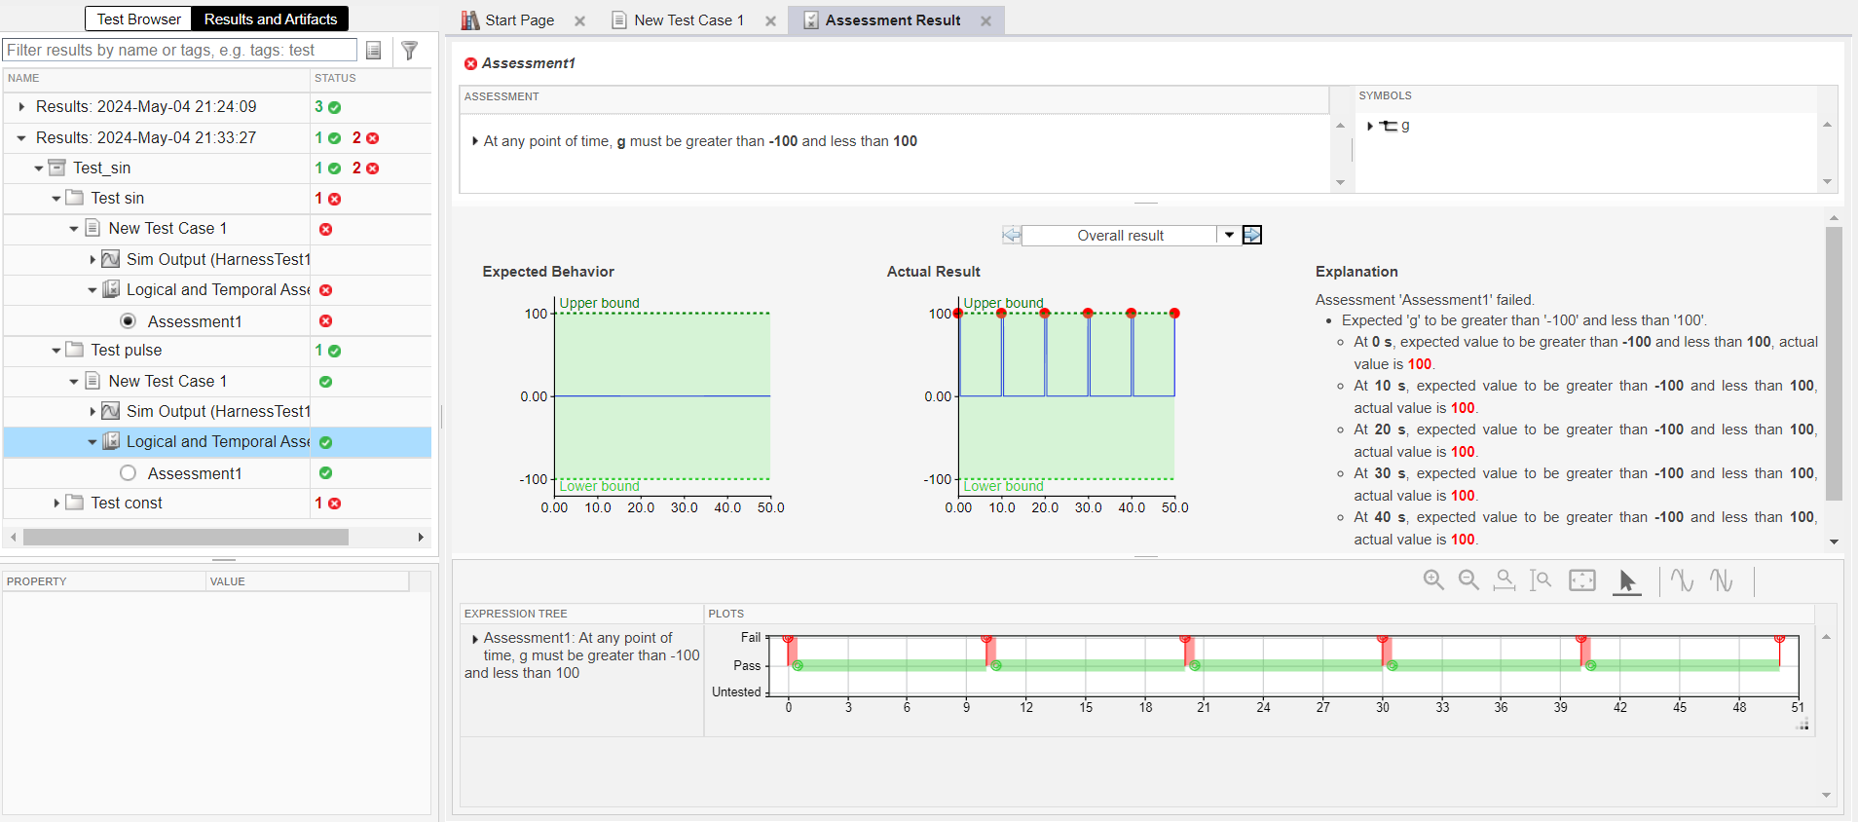

Рисунок 8 – Результат теста при синусоидальном воздействии

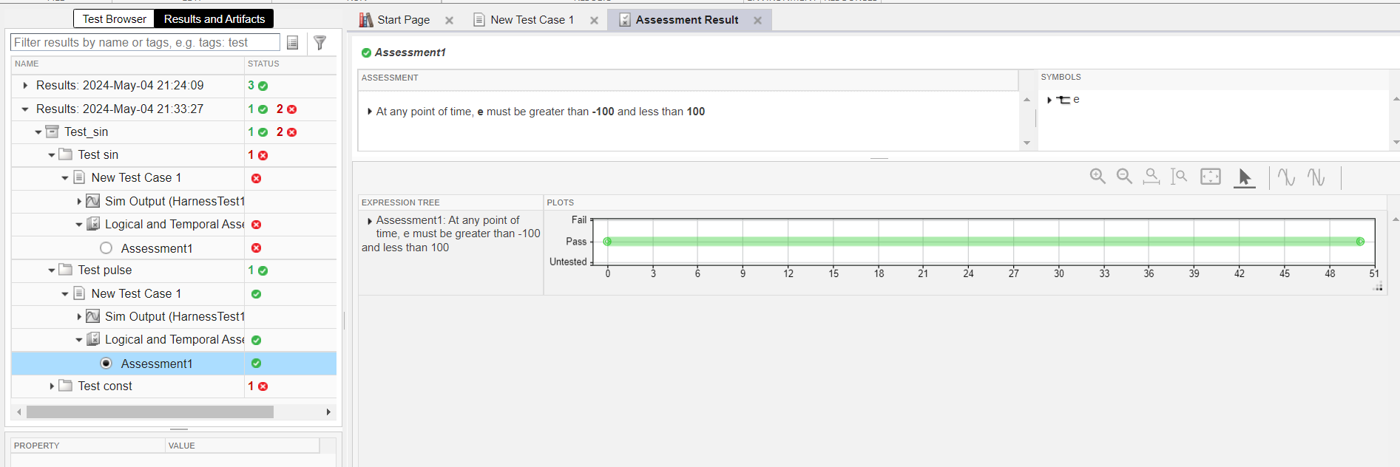

Рисунок 9 – Результат теста при импульсном воздействии

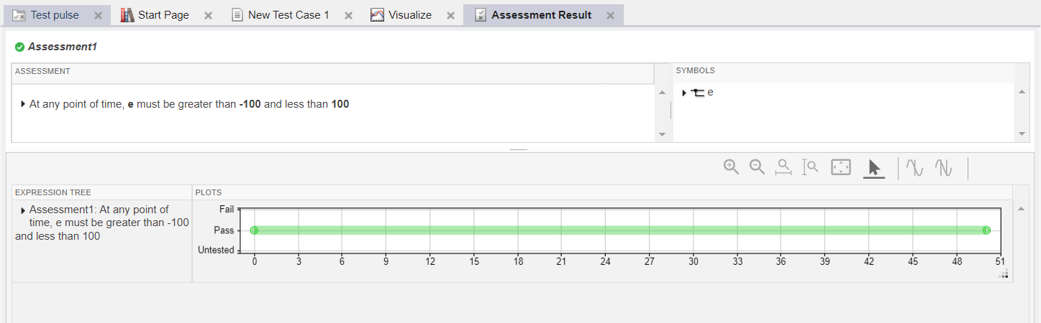

Рисунок 9 – Результат теста при постоянном воздействии

1. Составить README.md файл, в котором будет представлено краткое описание вашего проекта.

Таблица 4 – Содержание файла README.m

|  |
| --- |
| **# Синтез системы с дискретным регулятором.**  **## [Lab6]**  Проект составлен на основе лабораторной работы №4, в которой рассматривается модель корректировки линейной части системы с помощью дискретного ПИД-регулятора.  ---  **### Запуск программы**  Программа запускается в **\*\*MATLAB\*\*** путем запуска файла `Lab6.prj`.  ---  | Возможности| Инструкция |  |---|---|  |**\*\*Изменение параметров запуска тесов\*\*** | Чтобы изменить параметры запуска, отредактируйте значения маски `testSelector`|  | **\*\*Изменение параметров ПИД регулятора\*\***| Чтобы изменить параметры ПИД регулятора отредактируйте значения маски `discrPID`.|  ---  **### Шорткаты**  Программа оснащена двумя шорткатами:  - *\*Обновить параметры\**: Будут загруженны параметры из файла `data/Params.m`  - *\*Открыть модель\**: Открывает основную модель системы. |